2026年4月20日
23238183 佐藤樹
AIが労働市場に与える影響
観測されたAIによる影響度に関する要約レポート
（出典：Massenkoff and McCrory, 2026）

1．まえがき
生成AI、とりわけ大規模言語モデル（LLM）の急速な普及は、知的労働のあり方を大きく変えつつある。プログラミング、文書作成、情報整理、顧客対応など、従来は人が中心となって担ってきた業務の一部が、AIによって補助または自動化され始めている。そのため、AIが労働市場にどのような影響を及ぼすのかを把握することは、経済学・経営学・公共政策のいずれにおいても重要な課題となっている。
もっとも、AIの雇用影響を測ることは容易ではない。理論上はAIで処理可能な作業であっても、法規制、導入コスト、業務慣行、精度への不安などにより、実際には十分普及しない場合がある。そこで本レポートでは、Anthropic社の研究が提案した「Observed Exposure（観測されたAIによる影響度）[1]」という指標に着目し、理論上のAI能力と実際の利用状況を組み合わせて労働市場影響を測る考え方を整理する。
以下では、まず理論的なタスク適用可能性と実利用の関係を確認したうえで、職業別の影響度、雇用成長との関係、影響の高い労働者の属性、失業率と若年採用への影響について、図表を用いながら説明する。

2．研究の目的と方法
AIの影響を分析する一般的な方法の一つは、AIによる影響度の高い労働者や企業と低い労働者や企業を比較することで、他の要因からAIの効果を分離することである[1]。
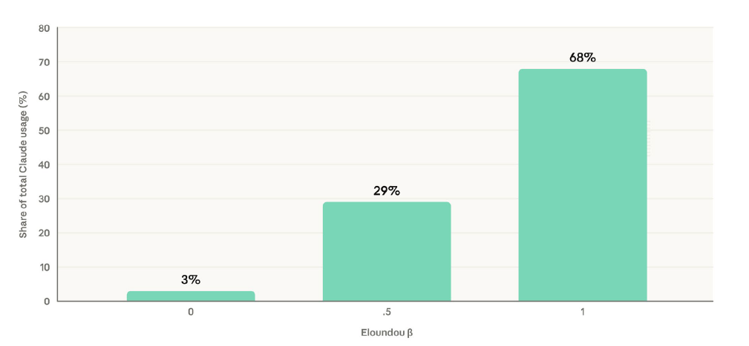
図1 Eloundouらのタスク影響評価別に見たClaude利用割合（出典：Massenkoff and McCrory, 2026）
本研究では、AIが各タスクにどの程度適用可能かを示す理論的指標として、Eloundou らが提案した 「β（ベータ）」という指標を利用している。βは、大規模言語モデル（LLM）がそのタスクをどの程度効率化できるかを 基準に定義されており、具体的には「LLMによって作業時間を少なくとも半分に短縮できるか」を目安として評価される。β＝1はLLM単独でそのタスクを大幅に効率化できる場合、β＝0.5は外部ツールや追加ソフトウェアを組み合わせることで効率化できる場合、β＝0はLLMでは十分な効率化が難しい場合を意味する[1]。この指標によって、理論上AIが処理可能なタスクの範囲を体系的に整理することができる。
Eloundouらの指標βは単純な尺度でタスクを評価する。LLM単独で作業速度を2倍にできる場合は1、追加ツールが必要な場合は0.5、それ以外は0とされる。
図1より、Claude利用の68％はβ＝1のタスクに、29％はβ＝0.5のタスクに対応しており、β＝0のタスクは3％にすぎない[1]。すなわち、実際のAI利用は理論上AI処理しやすいタスクへ強く集中している。他方で、理論的には可能でも、実際には業務導入が進んでいないタスクが相当数残っていることも示唆される。
Observed Exposure は、この『理論的には可能だが、まだ十分使われていない領域』を可視化するための指標である。著者らは、業務関連の利用であること、自動化利用であること、職務全体に占めるタスク比率が大きいことをより重く評価し、職業レベルへ集約している。

3．理論上のAI能力と実利用の差
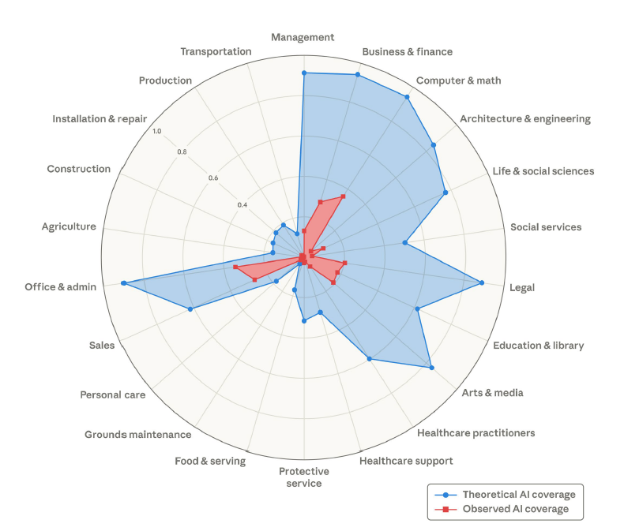
図2 職業カテゴリー別の理論的AIカバー率と観測されたAIカバー率（出典：Massenkoff and McCrory, 2026）
図2は、職業カテゴリーごとに理論上のAIカバー率（青）と、実際に観測されたAIカバー率（赤）を対比したものである。Computer & Math、Business & Finance、Legal、Arts & Media などでは理論上のカバー率が非常に高い一方、実際の利用はその一部にとどまっている。たとえば Computer & Math では理論上90％を超えるタスクがAIで処理可能と見積もられるが、実利用は約3割程度である。
この差は、AIの能力不足だけでなく、組織導入の遅れ、品質保証の必要性、既存ソフトウェアとの連携、責任所在の問題などを反映していると考えられる。逆にいえば、赤い領域が今後どれだけ拡大するかが、実際の雇用影響を左右する重要な指標となる。
また、農業、建設、設備修理、飲食サービスなど身体的・対人的業務の比重が高い分野では、理論的カバー率自体が低い。したがって、当面のAI影響は、主にデジタル化された知識労働や定型的な事務・分析業務に集中する可能性が高いといえる。

4．AIによる影響度の高い職業と雇用成長
職業 | AIによる影響度 | 主な自動化対象業務
コンピュータープログラマー | 74.5% | ソフトウェアプログラムの作成・更新・保守
カスタマーサービス担当者 | 70.1% | 顧客対応、情報提供、注文受付、苦情処理
データ入力担当者 | 67.1% | 元資料を読み取り、システムへデータ入力
医療記録専門職 | 66.7% | 患者データの整理・要約・コード化
市場調査アナリスト・マーケティング専門職 | 64.8% | 調査結果レポート作成、図表化、複雑な内容の文章化
卸売・製造業の営業担当者（技術・科学製品除く） | 62.8% | 顧客への商品説明、営業活動、受注獲得
金融・投資アナリスト | 57.2% | 財務情報分析による投資判断支援、業界・景気予測
ソフトウェア品質保証アナリスト・テスター | 51.9% | エラー修正や性能改善のためのソフトウェア修正
情報セキュリティアナリスト | 48.6% | リスク評価、データ処理セキュリティ検証
コンピューターユーザーサポート担当者 | 46.8% | ソフトウェア・ハードウェアに関する問い合わせ対応と問題解決
表1 Observed Exposure に基づくAIによる影響度の高い職業（出典：Massenkoff and McCrory, 2026）
表1は、Observed Exposure に基づき、AIによる影響度が特に高い職業を上位から並べたものである。最上位は コンピュータープログラマー（74.5％）であり、以下、カスタマーサービス担当者（70.1％）、データ入力担当者（67.1％）、医療記録専門職（66.7％）、市場調査アナリスト・マーケティング専門職（64.8％）などが続く[1]。いずれも、文書作成、情報入力、要約、顧客対応、ソフトウェア修正、分析補助といった、LLMと親和性の高い作業を中核業務としている。
ここで重要なのは、単に『ホワイトカラーだから危ない』のではなく、職務の中でAIが自動化しやすいタスクがどれだけ大きな比率を占めるかが問題である点である。同じ事務職でも、対面調整や現場判断が多い仕事は相対的に影響が低く、逆に画面上で完結する定型処理や情報変換中心の仕事は高くなる。
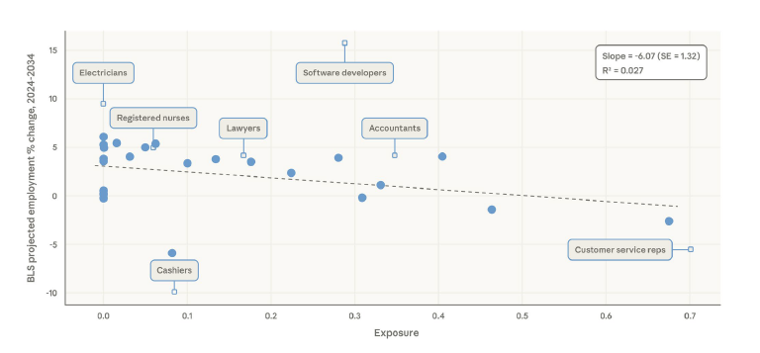
図3 BLS雇用成長予測（2024–2034）とObserved Exposure の関係（出典：Massenkoff and McCrory, 2026）
図3は、職業別AIによる影響度と米国労働統計局（BLS）の雇用成長予測との関係を示している。点線の回帰直線は右下がりであり、影響度の高い職業ほど将来の雇用成長率が低い傾向を示す。論文では、影響が10ポイント上昇すると、BLSの成長予測が約0.6ポイント低下すると報告されている[1]。
もっとも、この関係は強い決定関係ではなく、図中の決定係数も小さい。すなわち、AIによる影響度は将来の雇用減速を説明する一因ではあるが、産業構造、景気循環、制度変化、需要増減など他の要因も依然として大きい。AIの影響を過大評価せず、ただし見落とさない姿勢が求められる。

5．AIによる影響度の高い労働者の属性
論文では、Current Population Survey を用いて、AIによる影響度上位4分位の労働者と、AI影響度がゼロの労働者の属性差も比較している。これは、仮にAIが雇用へ影響を与える場合、どのような層に先に変化が表れやすいかを考えるうえで重要である。

 |  | AIによる影響度なし層 | AI影響度 上位25%層 | 差（比較差）
影響度 | AIカバー率（%） | 0.0% | 38.8% | +38.8 pp
属性 | 年齢 | 41.0 | 42.9 | +1.9
 | 女性 | 38.8% | 54.4% | +15.5
 | ヒスパニック系 | 24.8% | 13.8% | -11.0 pp
 | 白人（非ヒスパニック） | 54.5% | 65.1% | +10.6 pp
 | 黒人（非ヒスパニック） | 13.2% | 9.7% | -3.5 pp
 | アジア系（非ヒスパニック） | 4.7% | 9.1% | +4.4 pp
 | 既婚 | 44.6% | 54.9% | +10.4 pp
学歴 | 高校未満 | 13.2% | 2.3% | -10.9 pp
 | 高校卒業 | 38.9% | 17.7% | -21.2 pp
 | 短大・大学一部・準学士 | 30.0% | 25.5% | -4.6 pp
 | 学士号 | 13.3% | 37.1% | +23.8 pp
 | 大学院卒 | 4.5% | 17.4% | +12.8 pp
労働市場 | 週労働時間 | 37.5 | 38.7 | +1.2
 | 時給（ドル） | $22.23 | $32.69 | +$10.45
 | 労働組合加入者 | 11.7% | 5.3% | -6.4 pp
 | サンプル数 | 42,546 | 32,301
表2 高影響労働者と影響なし労働者の属性比較（出典：Massenkoff and McCrory, 2026）
表2によれば、AIによる影響度の高い労働者は、平均年齢がやや高く、女性比率が15.5ポイント高い。また、白人非ヒスパニック比率が10.6ポイント高く、アジア系比率も4.4ポイント高い。学歴面では学士号・大学院学位保有者の割合が大きく、時給は影響なし群より10.45ドル高い。
この結果は、現時点の生成AIが、低賃金の単純肉体労働よりも、むしろ高学歴・高賃金の知識労働を強く射程に入れていることを示している。過去の自動化研究では、機械化が主として製造業や反復的肉体労働へ影響したのに対し、LLM時代のAIは文章理解・要約・検索・分析といった認知的業務へ深く入り込んでいる点に特徴がある。

6．失業率と若年採用への初期的影響
AIの導入が本当に雇用へ悪影響を及ぼしているならば、最も直接的には失業率の上昇として表れる可能性がある。そこで著者らは、AIによる影響度上位群と影響なし群の失業率推移を2016年以降で比較し、さらにChatGPT公開後の差分の変化を検証している。
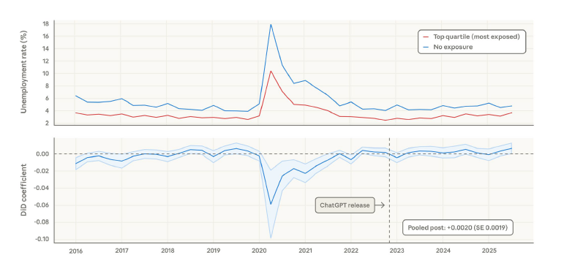
図4 高影響群と影響なし群の失業率推移（出典：Massenkoff and McCrory, 2026）
図4より、コロナ禍では対面業務の多い影響なし群の失業率が大きく上昇した一方、その後は両群のトレンドが概ね近い水準で推移している。ChatGPT公開後に限定しても、AIによる影響度の高い群で失業率が統計的に有意に上昇したとはいえない。つまり、現時点でAIが広範な失業を生んでいる証拠は限定的である。
ただし、失業率に変化がないからといって影響がないとは限らない。新規採用の減速、求人内容の変化、職務再設計、社内異動による吸収など、失業に表れない形で調整が進む可能性がある。そこで論文は、若年層の職業参入にも注目している。
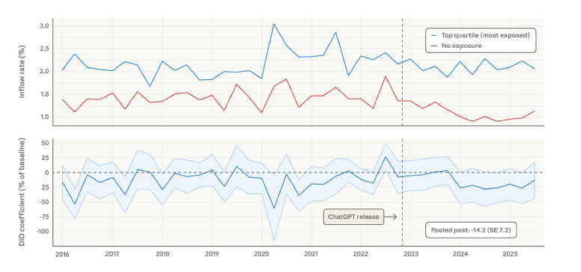
図5 22～25歳における新規就業率の比較（出典：Massenkoff and McCrory, 2026）
図5では、22～25歳の若年労働者がAI影響度の高い職種へ新たに就業する割合が、2024年以降低下していることが示される。論文の推定では、ChatGPT公開後のAI影響度の高い職種における就業率は、2022年比で平均14％低下している[1]。ただしこの結果は統計的有意性がぎりぎりであり、景気や進学行動など他要因の影響も否定できない。
それでも、初職や入口職に当たる業務ほどAIの補助・自動化の影響を受けやすい可能性は高い。顧客一次対応、データ整理、初歩的分析、文章下書きなどは、若手が経験を積む代表的な仕事である一方、まさにLLMが得意とする領域でもあるためである。

7．考察
一方で、現時点の実証結果はまだ初期段階であり、因果関係の確定には慎重さが必要である。Observed Exposure は有用な先行指標だが、業界別導入速度、企業内での利用ルール、補完的な新業務の創出などをさらに追跡する必要がある。今後は、失業率だけでなく、賃金、昇進、求人内容、タスク再配分といった多面的指標を併用して分析を深めることが求められる。

8．むすび
本レポートでは、Anthropic社の論文をもとに、Observed Exposure という新しいAIによる影響度指標の考え方と、その初期的な実証結果を整理した。分析の結果、AIは理論上広範な知識労働へ適用可能であるものの、実際の利用はまだ限定的であり、現時点でAI影響度の高い職種の失業率が顕著に上昇した証拠は見られない。
しかし、職業別の将来成長率には弱い下押し圧力がみられ、若年層のAI影響度の高い職種への就業率にも減少傾向が確認された。したがって、AIの労働市場影響は『すでに終わった問題』ではなく、『これから本格的に観測すべき問題』と位置付けるのが妥当である。今後は、実利用データの継続的な更新と、教育・雇用政策を視野に入れた長期的追跡が重要である。

参考文献
[1] Massenkoff, L., McCrory, P. (2026). Nowcasting Econ Report v12.

